Отчёт по лабораторной работе №9

Операционные системы

Бережной Иван Александрович

Содержание

# 1 Цель работы

Освоение основных возможностей командной оболочки Midnight Commander. Приобретение навыков практической работы по просмотру каталогов и файлов; манипуляций с ними.

# 2 Задание

1. Изучение mc
2. Практика по встроенному редактору mc

# 3 Выполнение лабораторной работы

## 3.1 Изучение mc

Изучим, как устроен mc и как с ним можно взаимодействовать. Просмотрим информацию по mc, вызвав команду mc man (рис. 1). Запустим mc, изучим его структуру и меню (рис. 2).

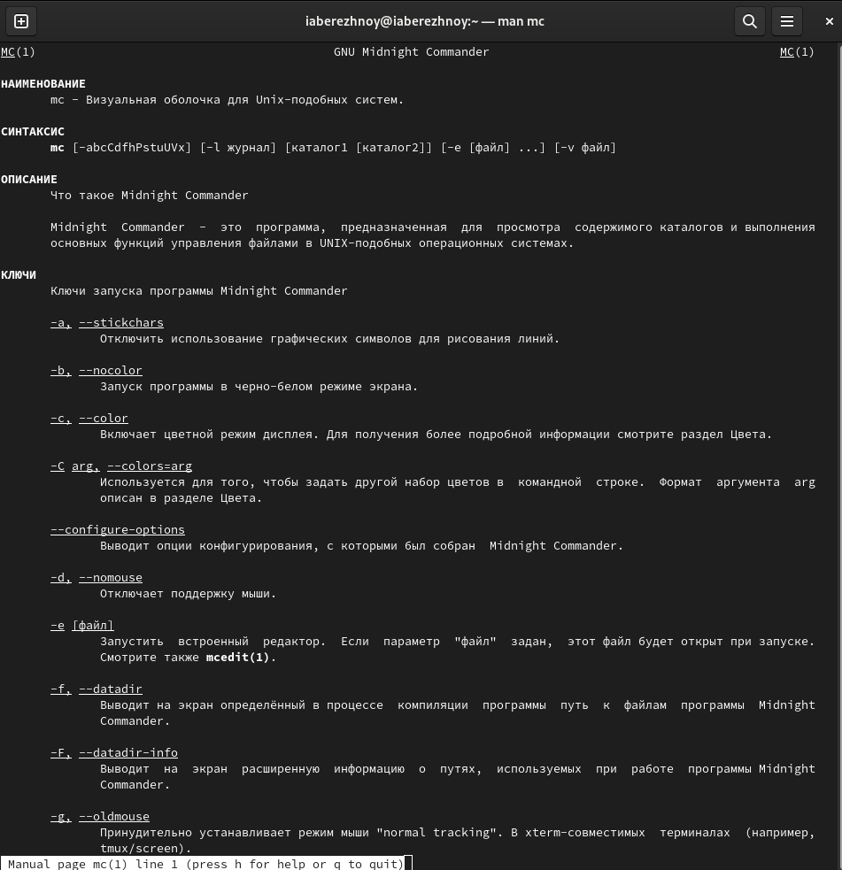

Рис. 1: Команда mc man

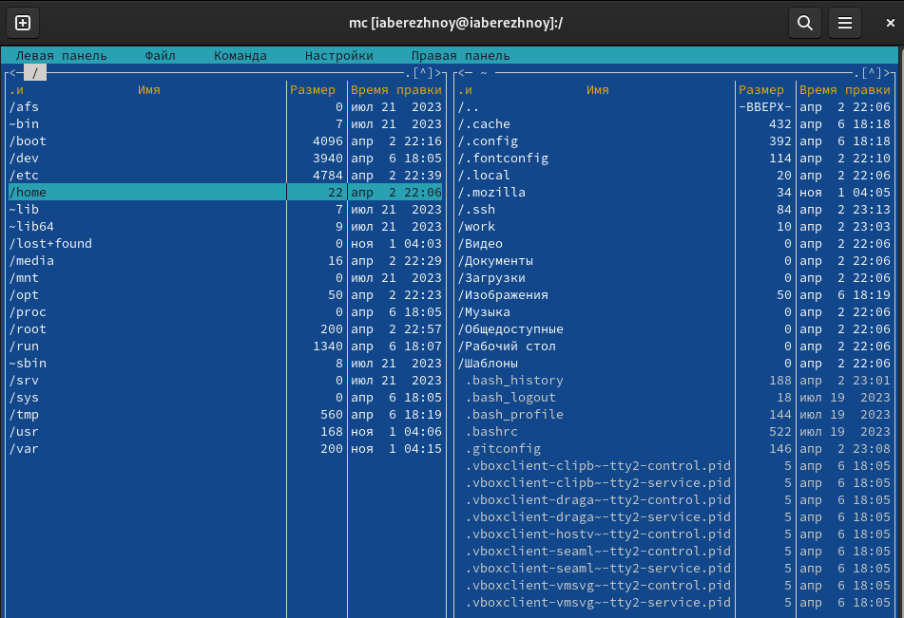

Рис. 2: Первый запуск mc

Выполним некоторые команды, используя управляющие клавиши. Начнём с выделения (рис. 3). При выделении мы можем видеть вес файла, также выделенный элемент подсвечивается другим цветом. Само собой, мы можем выделить несколько файлов одновременно (рис. 4). Также мы можем открыть файл для правки (рис. 5), копировать файл (рис. 6) и переместить его (рис. 7).

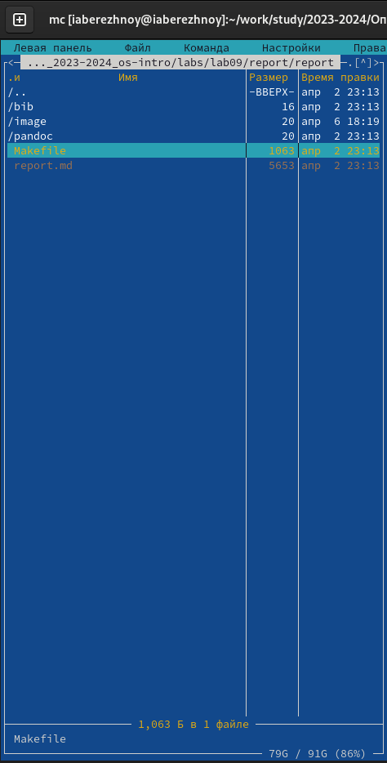

Рис. 3: Выделение файла

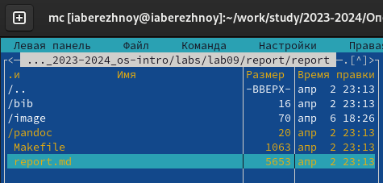

Рис. 4: Выделение нескольких файлов

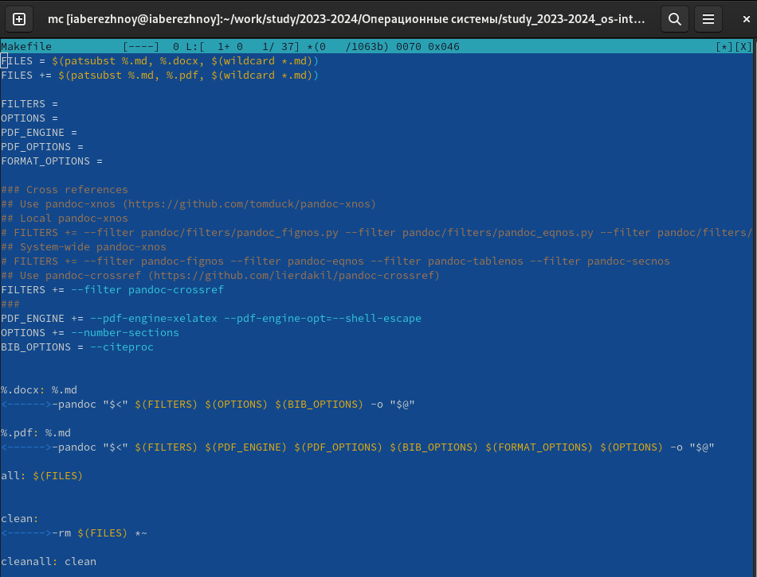

Рис. 5: Открытие файла для правки файла

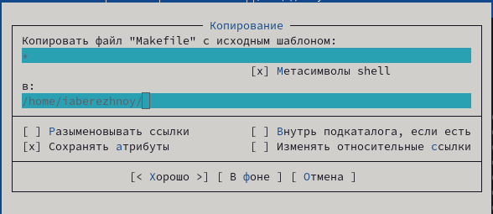

Рис. 6: Копирование файла

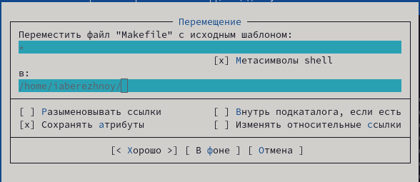

Рис. 7: Перемещение файла

Также мы можем изменить права доступа (рис. 8), создать новый каталог (рис. 9) и т.д.

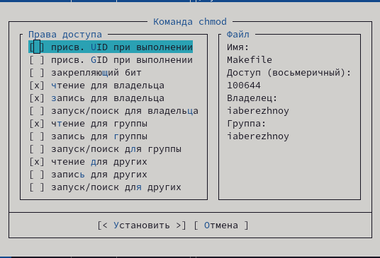

Рис. 8: Изменение прав доступа

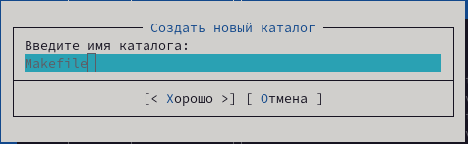

Рис. 9: Создание каталога

Теперь выполним основные команды меню левой панели. Начнём с “Быстрого просмотра” (рис. 10). Затем посмотрим, что выводит “Информация” (рис. 11) и “Дерево” (рис. 12). Даётся очень подробная информация о файлах, что, вероятно, будет нам очень полезно в будущем.

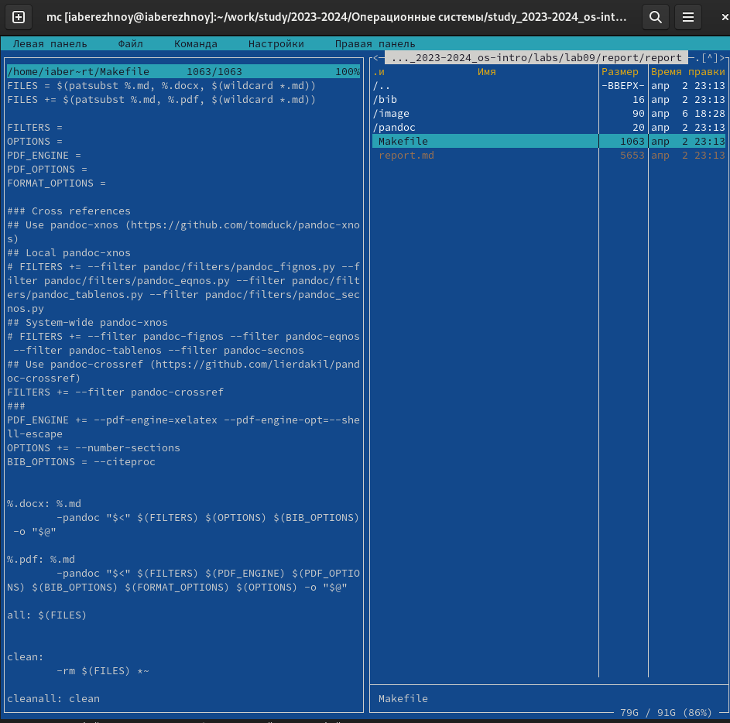

Рис. 10: Левая панель - Быстрый просмотр

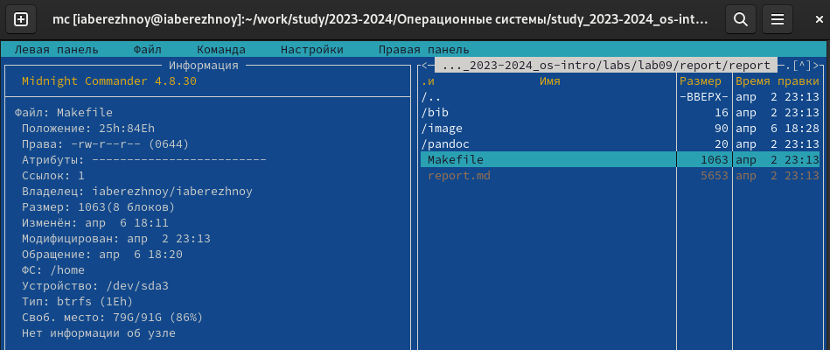

Рис. 11: Левая панель - Информация

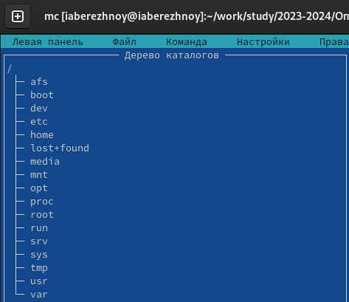

Рис. 12: Левая панель - Дерево

Теперь, с помощью подменю “Файл”, выполним просмотр файла report.md (рис. 13), редактируем его содержимое без сохранения (рис. 14), создадим каталог New (рис. 15) и копируем в него файл (рис. 16).

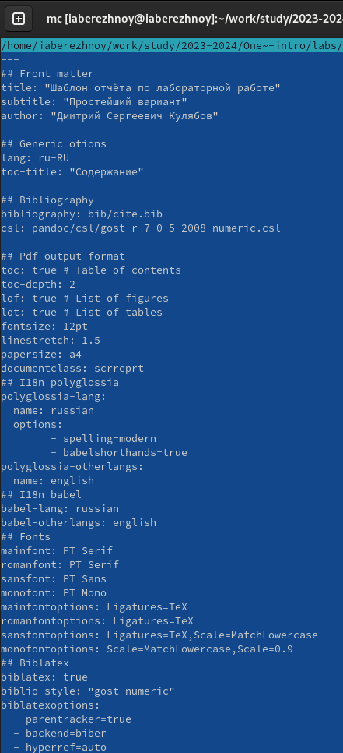

Рис. 13: Просмотр report.md

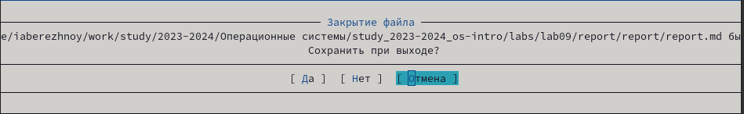

Рис. 14: Редактирование без сохранения

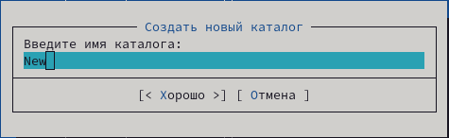

Рис. 15: Создание каталога New

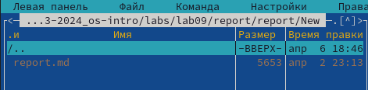

Рис. 16: Копирование файла в новый каталог

Найдём в системе файл с заданными условиями с помощью подменю “Команда” (рис. 17). Зайдём в историю командной строки и повторим одну из команд, выбрав её в истории (рис. 18). Перейдём в домашний каталог через дерево каталогов (рис. 19) и проанализируем файл расширений (рис. 20) и файл меню (рис. 21).

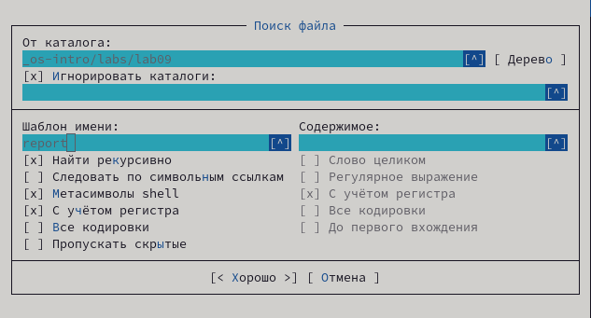

Рис. 17: Подменю Команда - Поиск файла

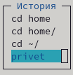

Рис. 18: Подменю Команда - История командной строки

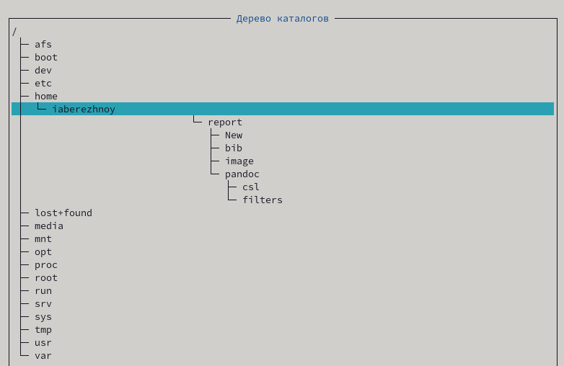

Рис. 19: Подменю Команда - Дерево каталогов

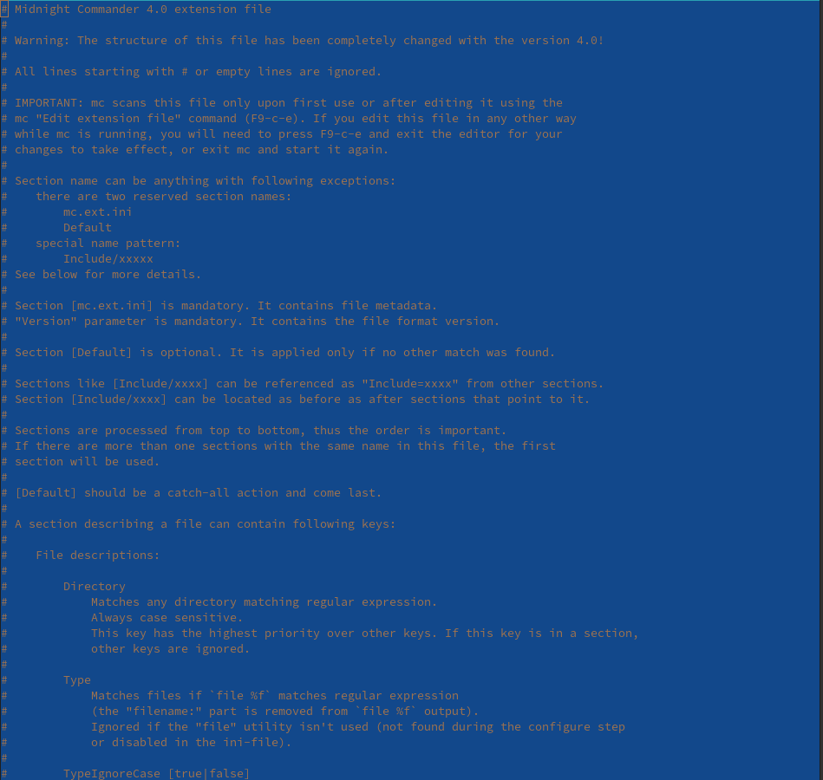

Рис. 20: Подменю Команда - Править файл расширений

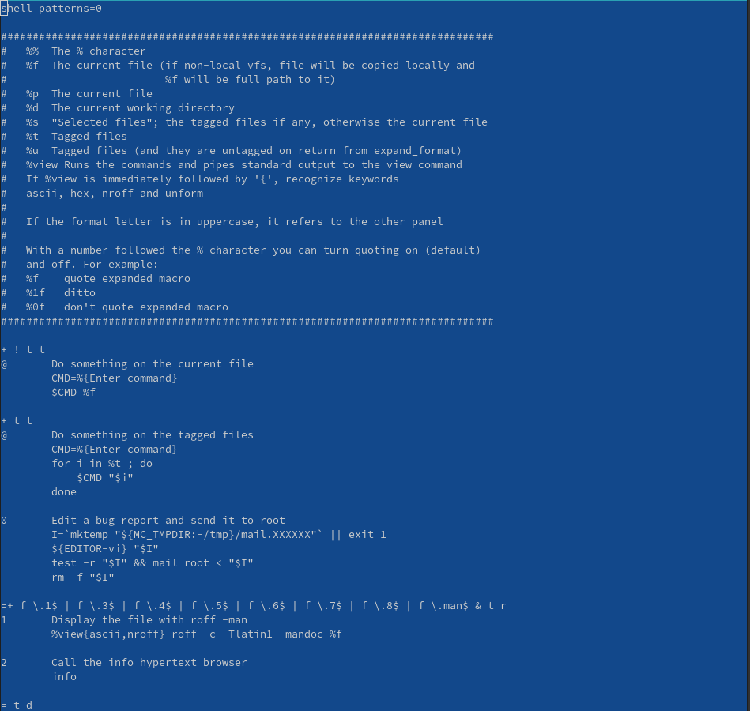

Рис. 21: Подменю Команда - Править файл меню

Зайдём в меню Настройки, посмотрим “Параметры конфигурации” (рис. 22), затем “Внешний вид” (рис. 23), “Настройки панели” (рис. 24) и “Подтверждение” (рис. 25).

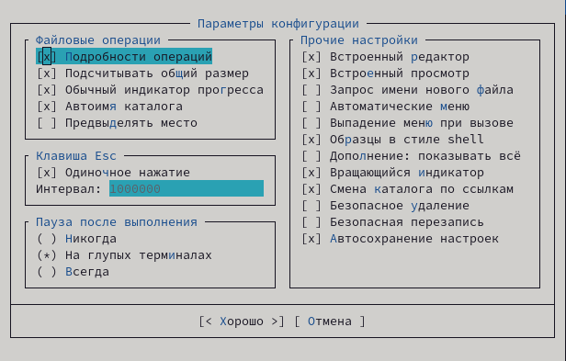

Рис. 22: Подменю Настройки - Параметры конфигурации

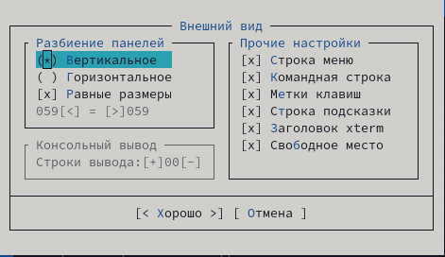

Рис. 23: Подменю Настройки - Внешний вид

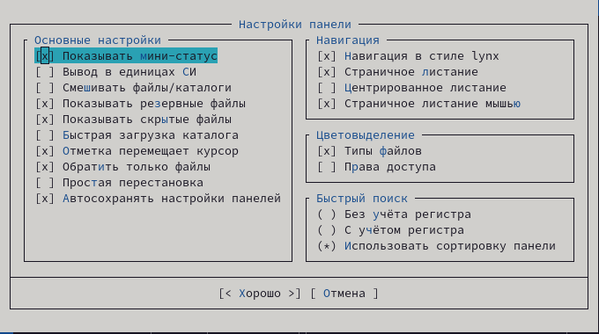

Рис. 24: Подменю Настройки - Настройки панели

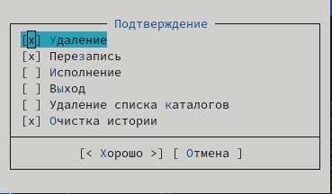

Рис. 25: Подменю Настройки - Подтверждение

## 3.2 Практика по встроенному редактору mc

Создадим файл text.txt (рис. 26) и откроем его с помощью встроенного в mc редактора (рис. 27).

Создание файла text.txt

Рис. 26: Создание файла text.txt

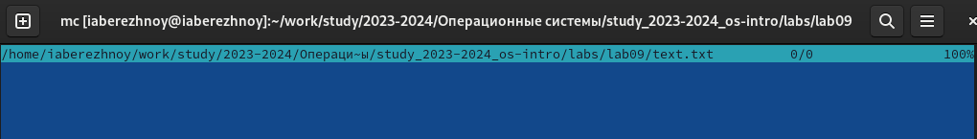

Рис. 27: Открытие файла text.txt

Вставим небольшой фрагмент текста в этот файл (рис. 28) и начнём практиковаться.

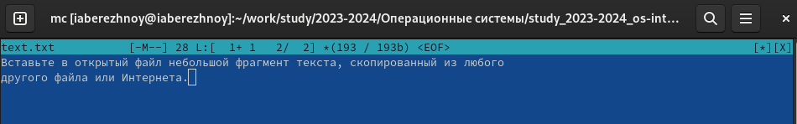

Рис. 28: Вставка текста

Для начала выделим вторую строчку и удалим её комбинацией клавиш Win+F8 (рис. 29), затем скопируем первую строку на следующую клавишами Win+F5 (рис. 30). Теперь выделим первую строку и перенесём её на другую клавишами Win+F6 (рис. 31) и сохраним файл Win+F2 (рис. 32).

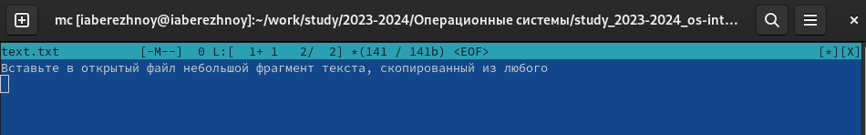

Рис. 29: Удаление строки

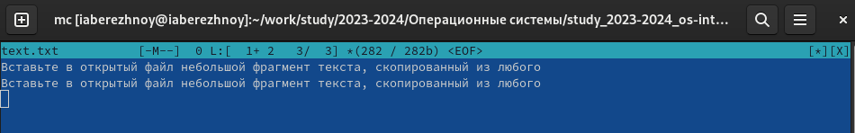

Рис. 30: Копирование строки

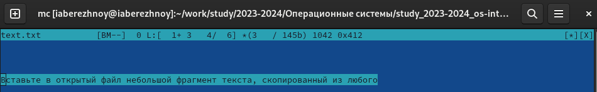

Рис. 31: Перенос строки

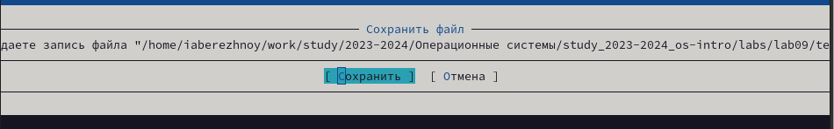

Рис. 32: Сохранение файла

Отменим последнее действие (рис. 33), перейдём в конец файла и напишем там “Text1” (рис. 34), перейдём в начало и напишем “Text2” (рис. 35).

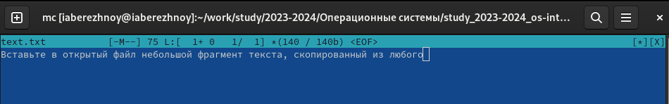

Рис. 33: Отмена последнего действия

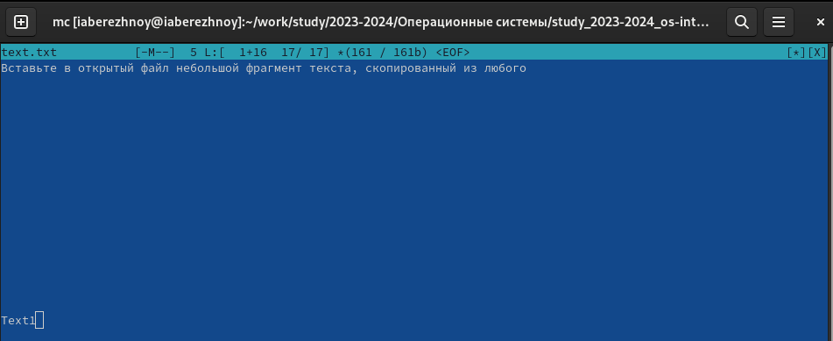

Рис. 34: Переход в начало файла

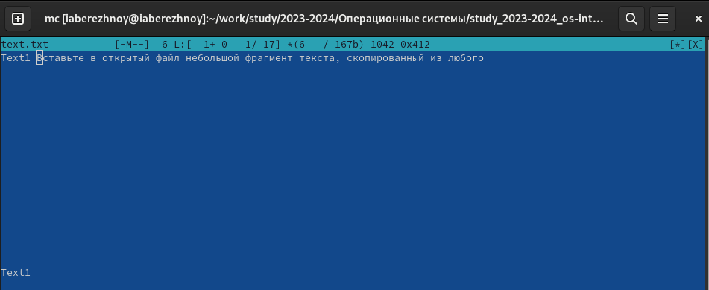

Рис. 35: Переход в конец файла

Откроем файл на языке Python (рис. 36) и выключим подсветку синтаксиса (рис. 37).

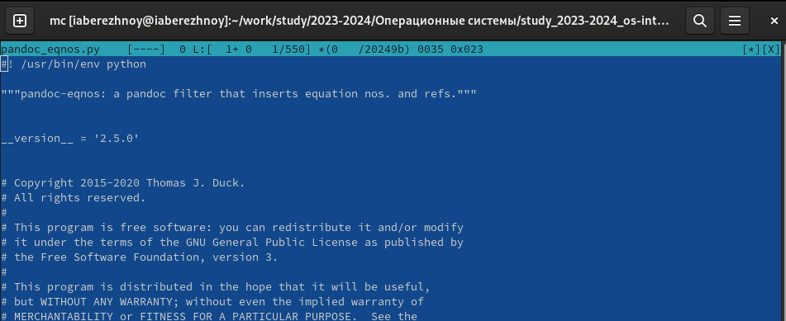

Рис. 36: Подсветка синтаксиса включена

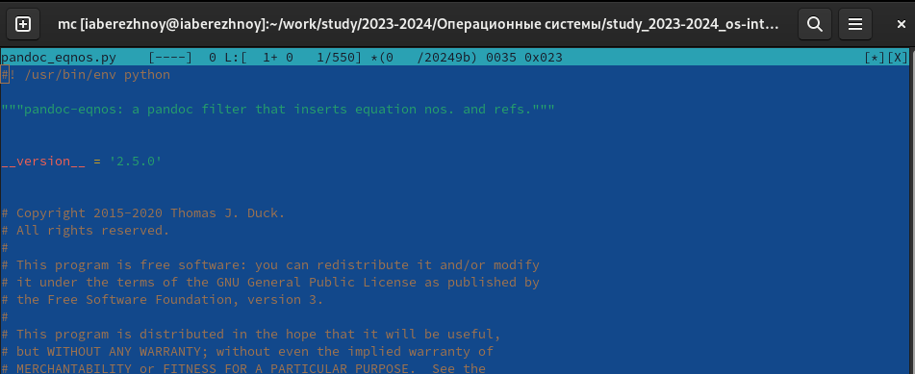

Рис. 37: Подсветка синтаксиса выключена

# 4 Выводы

В ходе выполнения лабораторной работы мы освоили основные возможности командной оболочки Midnight Commander, приобрели навыки практической работы по просмотру каталогов и файлов; манипуляций с ними.

# Список литературы